《统计学》（六）

一、填空题（4题，每空格1分，共10分）

1.统计研究是通过统计设计、 统计调查 、 统计整理 和 统计分析 四个阶段完成的。
2.统计调查误差主要有 登记性误差 和 代表性误差 两种。
3.静态平均数是根据 变量数列 计算的，而序时平均数是根据 时间序列 计算的。
4.统计指数按反映内容不同，可分为 数量指数 和 质量指数 。

二、单项选择题（10题，每题1分，共10分）
1 | 2 | 3 | 4 | 5 | 6 | 7 | 8 | 9 | 10
B | C | B | D | A | A | D | C | B | A
1.在统计史上，被认为有统计学之名而无统计学之实的统计学派是（ B ）。
A.政治算术学派 B.国势学派 C.数理统计学派 D.社会统计学派
2.下列直线回归方程中，错误的是（ C ）。
A．y＝35＋0.3x，r＝0.8 B．y＝－124＋1.4x，r＝0.89
C．y＝18－2.2x，r＝0.74 D．y＝－87－0.9x，r＝－0.9
3.假设某产品产量1998年比1993年增长了35%，那么1993年—1998年的平均发展速度为 （ B ）。
A 81.06% B 106.19% C 83.95% D 105.13%
4.根据抽样测定100名四岁男孩身体发育情况的资料，平均身高为95cm，均方差为4cm。用（ D ）概率可确信4岁男孩平均身高在93.8cm到96.2cm之间。
A．68.27％ B．90％ C．95.45% D．99.73%
5.对某种连续生产的产品进行质量检验，要求每隔一小时抽出10分钟的产品进行检验，这种抽查方式是（ A ）。
A整群抽样 B类型抽样 C等距抽样 D简单随机抽样
6. 某农贸市场土豆的价格2月份比1月份上升5％，3月份比2月份下降2％，则3月份土豆价格与1月份相比（ A ）。
A 提高2.9％ B提高3％ C下降3％ D下降2％
7.统计分组法（ D ）
A适用于统计调查阶段 B适用于统计整理阶段
C适用于统计分析阶段 D贯穿于整个统计工作过程
8计算平均发展速度最合适的方法是（C ）。
A简单算术平均数 B加权算术平均数 C几何平均数 D调和平均数
9.统计调查中的专门调查有： （ B ）
A 统计报表、典型调查、重点调查 B 普查、重点调查、典型调查
C 经常性调查和一次性调查 D 全面调查和非全面调查
10.有15个企业全部职工每个人的工资资料，如果调查这15个企业职工的工资水平情况，则统计总体是（ A ）。
A 15个企业的全部职工 B 15个企业
C 15个企业职工的全部工资 D 15个企业每个职工的工资

三、多项选择题（5题，每小题2分，共10分）
1 | 2 | 3 | 4 | 5
ABDE | ABC | BC | BD | ABD
1. 在人口普查中,下列说法正确的有： （ ABDE ）。
A 全国人口是统计总体； B 总体单位是每个人；
C 全部男性人口数是统计总体； D 人口性别比是质量指标
E人的年龄是变量
2.与平均数的计量单位一致的标志变异指标有（ ABC ）
A.全距 B.平均差 C.标准差
D.平均差系数 E.标准差系数
3.分子和分母不可互换计算的相对指标是（BC ）。
A 比较相对指标 B 动态相对指标 C 结构相对指标
D 强度相对指标 E 比例相对指标
4.时点数列中，各个指标数值：（ BD ）。
A与时间间隔长短有关 B与时间间隔长短无关 C可以相加
D不能相加 E是通过连续登记取得的。
5. 相关关系按相关程度可分为（ ABD ）。
A.不相关 B. 完全相关 C. 正相关
D.不完全相关 E. 负相关

四、判断题（10题，每小题1分，共10分）

1 | 2 | 3 | 4 | 5 | 6 | 7 | 8 | 9 | 10
√ | √ | × | √ | × | × | √ | √ | × | ×
1.某厂产品产量1995年比1994年增长8%，1994年比1993年增长12%，则1993—1995年平均每年递增速度为9.98%。（ √ ）
2.问卷设计的前提是明确调查目的和内容。（ √ ）
3.变量是指可变的数量标志。 （ × ）
4.相关关系是指现象间确实存在的，但是非严格的依存关系。（ √ ）
5.已知变量数列的平均数是100，标准差系数是0.2，则方差等于20。（ × ）
6.相关系数r=0，说明两变量之间不存在相关关系。（ × ）
7.重复抽样的抽样误差一定大于不重复抽样的抽样误差。（ √ ）
8.帕氏指数的同度量因素固定在报告期。（ √ ）
9.假设甲、乙、丙三个企业今年计划完成程度为95%、100%和105%，则这三个企业产量平均计划完成程度为100%。 （ × ）
10复合分组是对同一总体用两个或两个以上标志进行分组。（ × ）

五、简答题（2题，每小题5分，共10分）

l. 简述统计指数的作用
答：（1）综合反映现象总体的变动方向和变动程度；（2）分析现象总体变动中的各个因素的影响方向和影响程度；（3）分析研究社会经济现象在长时间内的发展变化趋势；（4）对社会经济现象进行综合评价和测定。

2.什么是抽样推断？其主要特点有哪些？
答：按随机原则从总体中抽取一部分单位，根据样本的信息对总体的数量特征进行科学估计与推断的方法称为抽样推断。
主要特点：（1）按随机原则抽取调查单位；（2）根据部分推断总体；（3）抽样误差可以估计和控制，推断结果具有一定的可靠性和准确性；（4）其他如经济性、时效性、灵活性等优越性。

六、计算题：（共4题，50分）

1.某包装车间两个生产班组一天之内每人的包装量（单位：件）如下：
甲组：26、18、20、26、25、22、21、24、30、34
乙组：18、27、20、20、29、22、21、22、24、36
试分别计算两个班组的平均水平、标准差，并比较其包装水平的均衡性。（14’）
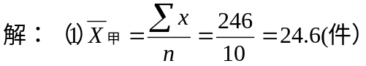
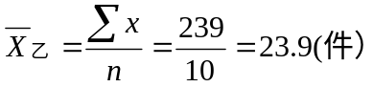（4分）
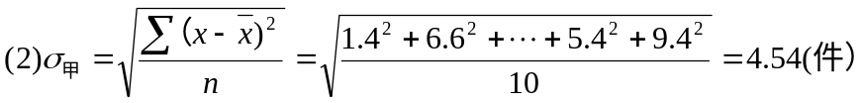
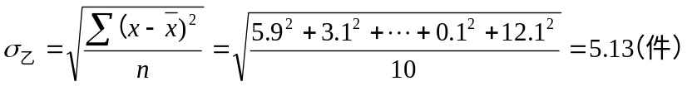（4分）
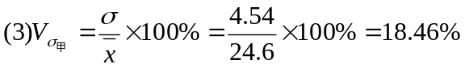
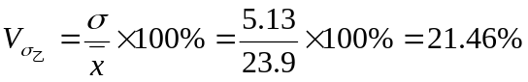（4分）
（2分）

2．某商场2000-2006年销售额（单位：万元）资料如下：
年 份 | 2000 | 2001 | 2002 | 2003 | 2004 | 2005 | 2006
销售额 | 320 | 332 | 340 | 356 | 366 | 378 | 384
要求：（1）用最小二乘法拟合直线趋势方程。

（2）预测2008年的销售额。（10’）
年份 | 业务总量(万元)y | t | ty | t²
2000  2001  2002  2003  2004  2005  2006 | 320  332  340  356  366  378  384 | -3  -2  -1  0  1  2  3 | -960  -664  -340  0  366  756  1152 | 9  4  1  0  1  4  9
合计 | 2476 | 0 | 310 | 28

设直线趋势方程为：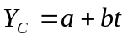
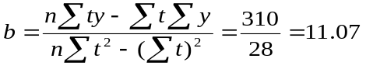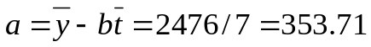
故直线趋势方程为：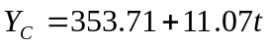 (7分)
2008年的销售额为（t=5）
（3分）

3. 某公司所属两个企业生产同种产品单位成本及产量资料如下：
企 业 | 单位成本（元） |  | 产品产量（千件）
企 业 | 基期 | 报告期 | 基期 | 报告期
甲  乙 | 50  52 | 45  46 | 700  900 | 1200  1200
合 计 | — | — | 1600 | 2400
试分析该公司两个企业平均单位成本的变动情况及其各个因素对平均单位成本变动的影响。（10’）
解（1）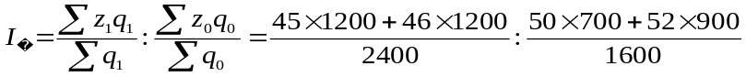
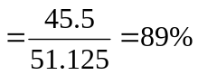
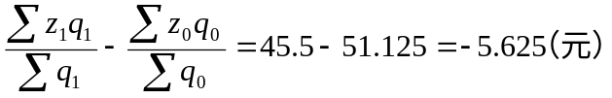（3分）
（2）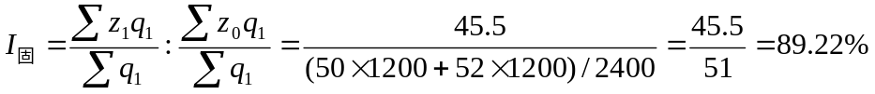

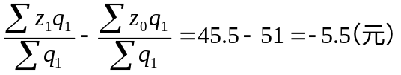（3分）
（3）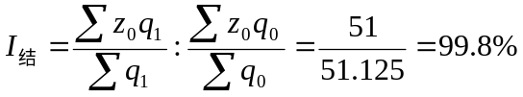
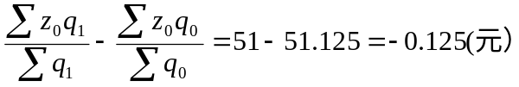（3分）
说明：报告期平均单位成本较基期下降了11%，是由于两企业平均单位成本下降了10.78%和产量的变动引起平均单位成本下降了0.2%两因素共同的结果；报告期平均单位成本下降了5.625元，是由于两企业平均单位成本下降了5.5元和产量变动引起平均单位成本下降0.125元共同的结果。（1分）

4. 某地区职工年收入和商品销售额资料如下表：
要求计算：（1）计算相关系数。
序号 | 职工年收入（万元） | 商品销售额（亿元）
1  2  3  4  5  6  7 | 5.6  6.0  6.1  6.4  7.0  7.2  8.0 | 87  93  100  106  114  120  125
（2）确定自变量和因变量，并求出直线回归方程。
（3）计算估计标准误差。（16’）

序号 | 职工年收入（万元）x | 商品销售额（亿元）y | X² | Y² | xy
1  2  3  4  5  6  7 | 5.6  6.0  6.1  6.4  7.0  7.2  8.0 | 87  93  100  106  114  120  125 | 31.36  36.00  37.21  40.96  49.00  51.84  64.00 | 7569  8649  10000  11236  12996  14400  15625 | 487.2  558.0  610  678.4  798  864  1000
合计 | 46.3 | 745 | 310.37 | 80475 | 4995.6

先求出相关以上数据：（4分）

（1）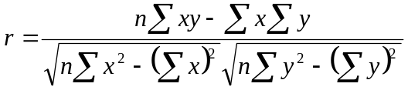
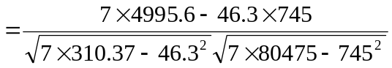
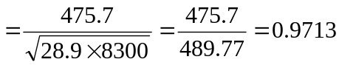 （4分）
（2）设自变量x：职工年收入，因变量y：商品销售额，
则直线回归方程为：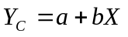
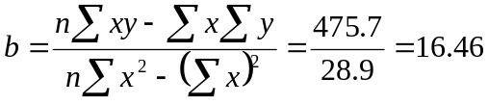
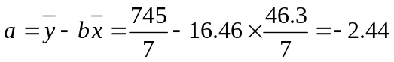
直线回归方程为：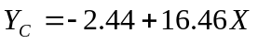 （5分）
（3）估计标准误差：
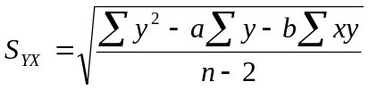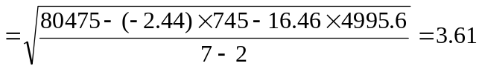（3分）

